T.C
BİGA KAYMAKAMLIĞI
YENİÇİFTLİK İLKOKULU MÜDÜRLÜĞÜ

2019-2023 STRATEJİK PLANI

Sunuş
Hazırlanmış olan bu “Stratejik Plan” 2019-2023 yılları arasında okulumuzda yapılacak olan çalışmaları kapsamaktadır. Bu plan ile, köyümüzde bulunan okulumuzun daha planlı bir şekilde gelişmesi kaynakların en iyi şekilde kullanılması ve bu çalışmaların sonucu olarak okuldan etkilenen herkesi kapsaması, yerli ve milli çalışmaların öncülüğü yapılarak ülkemiz gelişimine katkı sağlanması hedeflenmiştir.
Geçmişten günümüze gelirken var olan yaratıcılığın getirdiği teknolojik ve sosyal anlamda gelişmişliğin ulaştığı hız, artık kaçınılmazları da önümüze sererek kendini göstermektedir. Gelişen ve sürekliliği izlenebilen, bilgi ve planlama temellerine dayanan güçlü bir yaşam standardı ve ekonomik yapı; stratejik amaçlar, hedefler ve planlanmış zaman diliminde gerçekleşecek uygulama faaliyetleri ile oluşabilmektedir. Kalite kültürü oluşturmak için eğitim ve öğretim başta olmak üzere insan kaynakları ve kurumsallaşma, sosyal faaliyetler, alt yapı, toplumla ilişkiler ve kurumlar arası ilişkileri kapsayan bir stratejik plan hazırlanmıştır. Yeniçiftlik İlkokulu olarak en büyük amacımız yalnızca ilkokul mezunu bireyler yetiştirmek değil, girdikleri her türlü ortamda Milli ve Manevi Değerlerimize sımsıkı sarılmış, Devletinin ve Milletinin çıkarları doğrultusunda çevresindekilere ışık tutan , hayata hazır , hayatı aydınlatan , bizleri daha da ileriye götürecek çocuklar yetiştirmektir.
2019-2023 Stratejik Planını hazırlama sürecinde emeği geçen Müdür Yardımcısı Yılmaz BEYAZ’a ve okul stratejik planlama ekibine teşekkür ederim.

Ersin Tufan KAYA
Okul Müdürü

İçindekiler

Sunuş 3
İçindekiler 4
BÖLÜM I: GİRİŞ ve PLAN HAZIRLIK SÜRECİ 5
BÖLÜM II: DURUM ANALİZİ 6
Okulun Kısa Tanıtımı 6
Okulun Mevcut Durumu: Temel İstatistikler 7
PAYDAŞ ANALİZİ 13
GZFT (Güçlü, Zayıf, Fırsat, Tehdit) Analizi * 22
Gelişim ve Sorun Alanları 24
BÖLÜM III: MİSYON, VİZYON VE TEMEL DEĞERLER 27
MİSYONUMUZ * 27
VİZYONUMUZ * 27
TEMEL DEĞERLERİMİZ * 27
BÖLÜM IV: AMAÇ, HEDEF VE EYLEMLER 29
TEMA I: EĞİTİM VE ÖĞRETİME ERİŞİM 29
TEMA II: EĞİTİM VE ÖĞRETİMDE KALİTENİN ARTIRILMASI 31
TEMA III: KURUMSAL KAPASİTE 36
V. BÖLÜM: MALİYETLENDİRME 38
EKLER: 39

BÖLÜM I: GİRİŞ ve PLAN HAZIRLIK SÜRECİ
2019-2023 dönemi stratejik plan hazırlanması süreci Üst Kurul ve Stratejik Plan Ekibinin oluşturulması ile başlamıştır. Ekip tarafından oluşturulan çalışma takvimi kapsamında ilk aşamada durum analizi çalışmaları yapılmış ve durum analizi aşamasında paydaşlarımızın plan sürecine aktif katılımını sağlamak üzere paydaş anketi, toplantı ve görüşmeler yapılmıştır.
Durum analizinin ardından geleceğe yönelim bölümüne geçilerek okulumuzun amaç, hedef, gösterge ve eylemleri belirlenmiştir. Çalışmaları yürüten ekip ve kurul bilgileri altta verilmiştir.

STRATEJİK PLAN ÜST KURULU

Üst Kurul Bilgileri |  | Ekip Bilgileri
Adı Soyadı | Unvanı | Adı Soyadı | Unvanı
Ersin Tufan KAYA | Müdür | Mehmet ÇELİK | Öğretmen
Emel ÇİMEN | Müdür Yardımcısı | Şule POTUR | Öğretmen
Nazlı Uylas GÖK | Öğretmen | Ebru BERTAN | Öğretmen
Birgül AVCI | Okul Aile Birliği Başkanı

BÖLÜM II: DURUM ANALİZİ
Durum analizi bölümünde okulumuzun mevcut durumu ortaya konularak neredeyiz sorusuna yanıt bulunmaya çalışılmıştır.
Bu kapsamda okulumuzun kısa tanıtımı, okul künyesi ve temel istatistikleri, paydaş analizi ve görüşleri ile okulumuzun Güçlü Zayıf Fırsat ve Tehditlerinin (GZFT) ele alındığı analize yer verilmiştir.

Okulun Kısa Tanıtımı
Yeniçiftlik İlkmektebi 1926 (Rumi 1342) yılında köy halkının imece usulü katılı ile 5 derslik, 1 müdür odası,, 1 öğretmen odası , 1 salon olarak inşa edilmiş olup eğitim öğretime açılmıştır.
İlkokul binası köşeleri Danişment taşından , pencereleri kemerli, yüksek tavanlı, büyük giriş kapısı ile görkemli bir binaydı. İlk yapıldığında üç derslik , bir salon ve bir öğretmenler odası vardı. Sonradan iki büyük derslik bölünerek beş derslikli hale getirilmiştir.
1953 yılına gelindiğinde okul binası yetmez olmuş köydeki bazı yerler kiralanarak derslikler oluşturulmuştur. Bu arada şimdiki Muhtarlık binasının karşısındaki yerler istimlak edilerek okul binası inşa edildi. 1983 depreminde eski okul binasının büyük hasar görmesi sonucunda Afet Fonundan sağlanan para ile yeni okul binası yapılmış olup , bu bina 1988 yılına kadar eğitim öğretim faaliyetlerine devam etmiş olup 1988 yılında yeni bir okul binası yapılarak 1988-1989 eğitim öğretim yılında mevcut bina kullanılmaya başlamıştır. Okulumuz 2007–2008 eğitim öğretim yılının sonuna kadar yatılı ilköğretim bölge okulu olarak faaliyet göstermiş olup 2008–2009 eğitim öğretim yılında yatılı öğrenci sayısının yeterli olmadığı gerekçesiyle Bakanlığımız tarafından yatılı ilköğretim bölge okulu uygulamasına son verilerek taşıma merkezi haline getirilmiştir.
2010-2011 eğitim-öğretim yılından itibaren Okul binası içerisinde Biga Anadolu Öğretmen Lisesi kurulmuş olup iki okul aynı binayı paylaşmıştır. Biga Anadolu Öğretmen Lisesi daha sonra Fen Lisesine dönüşmüş ve 2015-2016 Eğitim öğretim yılında Biga merkeze taşınmıştır.2015-2016 Eğitim öğretim yılından itibaren ilk ve ortaokul olarak müstakil müdürlüklere ayrılan okulumuz 12 derslik ve 82 öğrencisiyle eğitim öğretim faaliyetlerine devam etmektedir.

Okulun Mevcut Durumu: Temel İstatistikler

Okul Künyesi
Okulumuzun temel girdilerine ilişkin bilgiler altta yer alan okul künyesine ilişkin tabloda yer almaktadır.

Temel Bilgiler Tablosu- Okul Künyesi
İli: Çanakkale |  |  |  | İlçesi: Biga
Adres: | Yeniçiftlik Köyü/Biga |  |  | Coğrafi Konum (link): |  | 40°18'24.3"N 27°11'11.4"E
Telefon Numarası: | (286) 322 80 30 |  |  | Faks Numarası: |  | -
e- Posta Adresi: | 710856@meb.k12.tr |  |  | Web sayfası adresi: |  | http://bigayeniciftlikilkokulu.meb.k12.tr
Kurum Kodu: | 710856 |  |  | Öğretim Şekli: |  | Tam Gün
Okulun Hizmete Giriş Tarihi : 1988 |  |  |  | Toplam Çalışan Sayısı |  | 9
Öğrenci Sayısı: | Kız | 38 |  | Öğretmen Sayısı | Kadın | 5
 | Erkek | 44 |  |  | Erkek | 3
 | Toplam | 82 |  |  | Toplam | 8
Derslik Başına Düşen Öğrenci Sayısı |  |  | :13,6 | Şube Başına Düşen Öğrenci Sayısı |  |  | :13,6
Öğretmen Başına Düşen Öğrenci Sayısı |  |  | :13,6 | Şube Başına 30’dan Fazla Öğrencisi Olan Şube Sayısı |  |  | :0
Öğrenci Başına Düşen Toplam Gider Miktarı* |  |  | 281 tl | Öğretmenlerin Kurumdaki Ortalama Görev Süresi |  |  | 3

Çalışan Bilgileri
Okulumuzun çalışanlarına ilişkin bilgiler altta yer alan tabloda belirtilmiştir.
Çalışan Bilgileri Tablosu*
Unvan* | Erkek | Kadın | Toplam
Okul Müdürü ve Müdür Yardımcısı | 1 | 1 | 2
Sınıf Öğretmeni | 1 | 4 | 5
Branş Öğretmeni | 0 | 1 | 1
Rehber Öğretmen | 0 | 0 | 0
İdari Personel | 0 | 0 | 0
Yardımcı Personel | 1 | 0 | 1
Güvenlik Personeli | 0 | 0 | 0
Toplam Çalışan Sayıları | 3 | 6 | 9

Okulumuz Bina ve Alanları
Okulumuzun binası ile açık ve kapalı alanlarına ilişkin temel bilgiler altta yer almaktadır.

Okul Yerleşkesine İlişkin Bilgiler
Okul Bölümleri * |  | Özel Alanlar | Var | Yok
Okul Kat Sayısı | 4 | Çok Amaçlı Salon |  | Yok
Derslik Sayısı | 12 | Çok Amaçlı Saha |  | Yok
Derslik Alanları (m2) | 48 | Kütüphane | Var
Kullanılan Derslik Sayısı | 5 | Fen Laboratuvarı |  | Yok
Şube Sayısı | 5 | Bilgisayar Laboratuvarı |  | Yok
İdari Odaların Alanı (m2) | 48 | İş Atölyesi |  | Yok
Öğretmenler Odası (m2) | 28 | Beceri Atölyesi |  | Yok
Okul Oturum Alanı (m2) | 28000 | Pansiyon |  | Yok
Okul Bahçesi (Açık Alan)(m2) | 23163
Okul Kapalı Alan (m2) | 4837
Sanatsal, bilimsel ve sportif amaçlı toplam alan (m²) | 8000
Kantin (m2) | 56
Tuvalet Sayısı | 5
Diğer (Yemekhane) | 48

Sınıf ve Öğrenci Bilgileri
Okulumuzda yer alan sınıfların öğrenci sayıları alttaki tabloda verilmiştir.

SINIFI | Erkek | Kız | Toplam | SINIFI | Kız | Erkek | Toplam
Anasınıfı | 7 | 4 | 11
1.Sınıf A Şubesi | 8 | 8 | 16
2.Sınıf A Şubesi | 8 | 10 | 18
3. Sınıf A Şubesi | 13 | 5 | 18
4.Sınıf A Şubesi | 7 | 11 | 18
 | 44 | 38 | 82

Donanım ve Teknolojik Kaynaklarımız
Teknolojik kaynaklar başta olmak üzere okulumuzda bulunan çalışır durumdaki donanım malzemesine ilişkin bilgiye alttaki tabloda yer verilmiştir.

Teknolojik Kaynaklar Tablosu
Akıllı Tahta Sayısı | 9 | TV Sayısı | 1
Masaüstü Bilgisayar Sayısı | 1 | Yazıcı Sayısı | 2
Taşınabilir Bilgisayar Sayısı | 2 | Fotokopi Makinası Sayısı | 1
Projeksiyon Sayısı | 2 | İnternet Bağlantı Hızı | 100 Mb

Gelir ve Gider Bilgisi
Okulumuzun genel bütçe ödenekleri, okul aile birliği gelirleri ve diğer katkılarda dâhil olmak üzere gelir ve giderlerine ilişkin son üç yıl gerçekleşme bilgileri alttaki tabloda verilmiştir.

Yıllar | Gelir Miktarı | Gider Miktarı
2017 | 26413 | 21275
2018 | 26493 | 25592

PAYDAŞ ANALİZİ
Kurumumuzun temel paydaşları öğrenci, veli ve öğretmen olmakla birlikte eğitimin dışsal etkisi nedeniyle okul çevresinde etkileşim içinde olunan geniş bir paydaş kitlesi bulunmaktadır. Paydaşlarımızın görüşleri anket, toplantı, dilek ve istek kutuları, elektronik ortamda iletilen önerilerde dâhil olmak üzere çeşitli yöntemlerle sürekli olarak alınmaktadır.
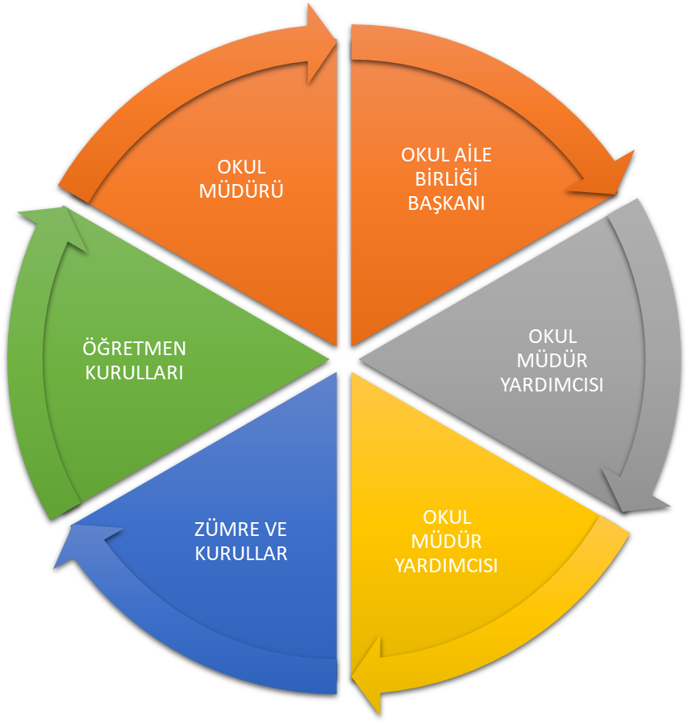

Paydaş anketlerine ilişkin ortaya çıkan temel sonuçlara altta yer verilmiştir * :

Öğrenci Anketi Sonuçları:
Tablo 1. Öğrenci Anket Sonuçları (% f)
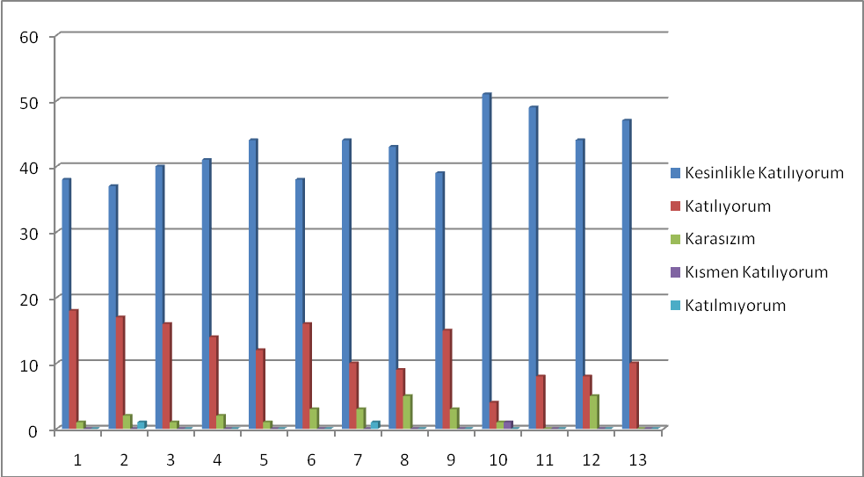

1-Öğretmenlerimle ihtiyaç duyduğumda rahatlıkla görüşebilirim.

2-Okul müdürü ile ihtiyaç duyduğumda rahatlıkla konuşabiliyorum.

3-Okulun rehberlik servisinden yeterince yararlanabiliyorum.

4-Okula ilettiğimiz öneri ve isteklerimiz dikkate alınır.

5-Okulda kendimi güvende hissediyorum.

6-Okulda öğrencilerle ilgili alınan kararlarda bizlerin görüşleri alınır.

7-Öğretmenler yeniliğe açık olarak derslerin işlenişinde çeşitli yöntemler kullanmaktadır.

8-Derslerde konuya göre uygun araç gereçler kullanılmaktadır.

9-Teneffüslerde ihtiyaçlarımı giderebiliyorum.

10-Okulun içi ve dışı temizdir.

11-Okulun binası ve diğer fiziki mekânlar yeterlidir.

12-Okul kooperatifinde satılan malzemeler sağlıklı ve güvenlidir.

13-Okulumuzda yeterli miktarda sanatsal ve kültürel faaliyetler düzenlenmektedir.

Okulumuzda 57 öğrenci ankete katılmıştır. Öğrencilerin % 65’i öğretmenleriyle, % 63’ü ise okul müdürleri ile rahatlıkla konuşabildiklerini ifade etmişlerdir. Bu sonuç okul müdürünün ve öğretmenlerin öğrencilerle iletişime büyük ölçüde açık olduklarını göstermektedir. Öğrencilerin %8’i rehberlik servisinden tam olarak yararlanamadıklarını belirtmişlerdir. Okulumuzda rehberlik öğretmeni normu olmaması ve rehberlik öğretmeni olarak görevlendirilen ilçe öğretmenlerinin iki haftada bir kere okula gelmeleri rehberlik hizmetlerinde yetersiz olmamızın temel nedeni olarak söylenebilir. Öğrencilerin % 76’sı dilek ve önerilerinin dikkate alındığını belirtmişlerdir. Bu durum okul yönetiminin dilek ve şikâyetleri incelediği ve gereğini büyük ölçüde gerçekleştirdiği şeklinde ifade edile bilinir. Öğrencilerin % 87’si kendilerini okulda güvende hissettiklerini belirtmişlerdir. Bu durumun okulda büyük ölçüde yeterli, düzeyde güvenlik önlemi alınmasından kaynaklandığı söylenebilir. Öğrencilerin % 81’si okul içi kararlarda görüşlerinin alındığını belirtmişlerdir. Bu durum okul içi karar mekanizmalarının işlerliğinde öğrencilere de danışıldığını göstermektedir. Öğrencilerin % 87’si öğretmenlerin yeni yöntem ve metotlarla ders işlediğini belirtmişlerdir. Bu durum öğretmenlerin pedagojik ve metodik olarak kendilerini yenilediklerini göstermektedir. Öğrencilerin % 94’i derse uygun materyaller kullanıldığını belirtmişlerdir. Bu durum okulda kazanımlara yardımcı bolca materyal olduğunu göstermektedir. Öğrencilerin % 85’i teneffüslerin yeterli olduğunu belirtmişlerdir. Bu durum teneffüs için ayrılan zamanın büyük ölçüde öğrencilerin ihtiyaçlarını karşılamada yeterli olduğunu göstermektedir. Öğrencilerin % 96’si okulun temizliğinin yeterli olduğunu belirtmişlerdir. Okul bütçesinin çok büyük bir bölümü temizlik kalemine ayrılmaktadır. Okulum bölümlerinin büyük ölçüde temizliğinin düzenli olarak yapıldığı söylenebilir. Öğrencilerin% 85’i fiziki mekânların yeterli olduğunu belirtmişlerdir. Özellikle okul bahçesinin dar olması, öğrenci başına düşen metre kare oranının düşük olması öğrencilerin bu konuda orta düzeyde yeterli bulmalarına neden olmuş olabilir. Öğrencilerin % 24’ü kooperatifte satılan yiyecekleri sağlıksız bulmuşlardır. Bunun temel nedeni satılan ürünlerin ev yapımı olmayıp hazır gıdalar olmasından kaynaklı olduğu söylenebilir. Öğrencilerin %73’ü okulda yeterli düzeyde kültürel ve sanatsal faaliyet düzenlendiğini belirtmişlerdir. Okulda bu konu ile ilgili eğitim-öğretim yılı başlarında planlama yapılarak sene içerisinde yapılacak olan sanatsal ve kültürel faaliyet sayısı belirlenmektedir.

Öğretmen Anketi Sonuçları:

Tablo 2. Öğretmen Anket Sonuçları (% f)

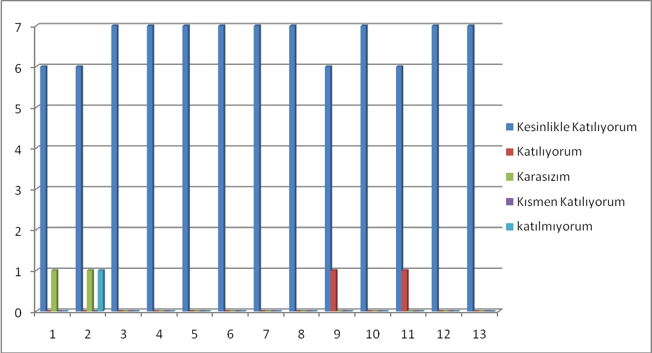

1-Okulumuzda alınan kararlar, çalışanların katılımıyla alınır.

2-Kurumdaki tüm duyurular çalışanlara zamanında iletilir.

3-Her türlü ödüllendirmede adil olma, tarafsızlık ve objektiflik esastır.

4-Kendimi, okulun değerli bir üyesi olarak görürüm.

5-Çalıştığım okul bana kendimi geliştirme imkânı tanımaktadır.

6-Okul, teknik araç ve gereç yönünden yeterli donanıma sahiptir.

7-Okulda çalışanlara yönelik sosyal ve kültürel faaliyetler düzenlenir.
8-Okulda öğretmenler arasında ayrım yapılmamaktadır.

9-Okulumuzda yerelde ve toplum üzerinde olumlu etki bırakacak çalışmalar yapmaktadır.

10-Yöneticilerimiz, yaratıcı ve yenilikçi düşüncelerin üretilmesini teşvik etmektedir.

11-Yöneticiler, okulun vizyonunu, stratejilerini, iyileştirmeye açık alanlarını vs. çalışanlarla paylaşır.

12-Okulumuzda sadece öğretmenlerin kullanımına tahsis edilmiş yerler yeterlidir.

13-Alanıma ilişkin yenilik ve gelişmeleri takip eder ve kendimi güncellerim.

Okulumuz 7 öğretmeni ankete katılmıştır. Öğretmenlerin yaklaşık % 95’i kararların çalışanların katılımıyla alındığını ve kurum içi duyuruların zamanında yapıldığına ilişkin maddelere büyük oranda katıldıklarını belirtmişlerdir. Ödüllendirmelerde tarafsızlık noktasında %100’sı katıldıklarını belirtmişlerdir. Öğretmenlerin % 100’ü kendilerini okulda değerli hissettiklerini belirtmişlerdir. Öğretmenlerin % 100’ü okulun öğretmenlerin gelişimine katkı sağladığını düşünmektedirler. Öğretmenlerin % 57’si yeterli donanım olduğunu düşünmekte. Öğretmenlerin % 100’ü okulda sosyal ve kültürel faaliyetleri yeterli görmüşlerdir. Öğretmenlerin % 100’ü okulda öğretmen ayrımı yapılmadığını belirtmişlerdir. Yine öğretmenlerin % 86’sı yerelde ve toplum nezdinde ses getirecek çalışmalar yapılması bakımından yeterli olduğunu,%90 yönetim tarafından yaratıcı ve yenilikçi çalışmaların desteklendiğini, % 90’ı okulun vizyon ve misyonu ve iyileştirme çalışmalarının kendileriyle paylaşıldığını, % 86’sı öğretmenlere tahsis edilmiş alanların yeterli olduğunu, % 100’ü alanındaki gelişmelere paralel olarak kendilerini geliştirdiklerini ifade etmişlerdir. Genel anlamda öğretmenler; okulun ve okul yönetiminin yeterli olduğunu belirtmişlerdir.

Veli Anketi Sonuçları:
Tablo 3. Veli Anket Sonuçları (% f)

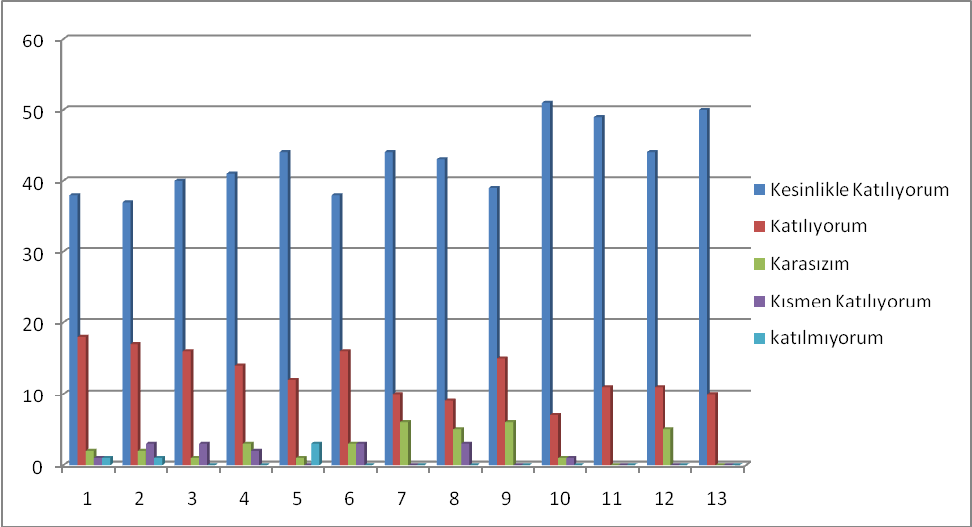

1-İhtiyaç duyduğumda okul çalışanlarıyla rahatlıkla görüşebiliyorum.
2-Bizi ilgilendiren okul duyurularını zamanında öğreniyorum.
3-Öğrencimle ilgili konularda okulda rehberlik hizmeti alabiliyorum.
4-Okula ilettiğim istek ve şikâyetlerim dikkate alınıyor.
5-Öğretmenler yeniliğe açık olarak derslerin işlenişinde çeşitli yöntemler kullanmaktadır.
6-Okulda yabancı kişilere karşı güvenlik önlemleri alınmaktadır.
7-Okulda bizleri ilgilendiren kararlarda görüşlerimiz dikkate alınır.
8-E-Okul Veli Bilgilendirme Sistemi ile okulun internet sayfasını düzenli olarak takip ediyorum.
9-Çocuğumun okulunu sevdiğini ve öğretmenleriyle iyi anlaştığını düşünüyorum.
10-Okul, teknik araç ve gereç yönünden yeterli donanıma sahiptir.
11-Okul her zaman temiz ve bakımlıdır.
12-Okulun binası ve diğer fiziki mekânlar yeterlidir.
13-Okulumuzda yeterli miktarda sanatsal ve kültürel faaliyetler düzenlenmektedir.

Okulumuzda 60 veli ankete katılmıştır. Velilerin % 65’i okul çalışanları ile rahatlıkla konuşabildiklerini ifade etmişlerdir. Bu sonuç personelin iletişime büyük ölçüde açık olduklarını göstermektedir. % 62’si duyurulardan haberdar olduklarını, % 70’i çocuklarının rehberlik hizmetlerinden faydalanabildiklerini, % 74’u dilek ve şikâyetlerinin dikkate alındığını, % 84’ü öğretmenlerin yeniliğe açık ve yeni yöntemleri kullandıklarını, % 65’i okulda yeterli güvenlik önlemlerinin alındığını, % 86’u okul içi kararların alımında veli görüşlerinin de dikkate alındığını, % 69’unun e-okul bilgilendirme ve okulun internet sayfasını takip ettiğini, % 85’i çocuklarının okulunu ve öğretmenlerini sevdiğini ve iyi anlaştığını belirtmişlerdir. Okul organizasyonu açısından veliler büyük ölçüde okulun işleyişinin yeterli olduğunu düşünmüşlerdir. Velilerin %92’si okulda araç gerecin yeterli olduğunu % 85’i okulun temiz ve bakımlı olduğunu belirtmişlerdir. Bu sonuçlar genel anlamda donanım bakımından okulu yeterli bulduklarını göstermektedir. % 96’u ise okulun fiziki mekânlarının yeterli olduğunu ifade etmiştir. Velilerin % 34’u okulda yeteri kadar sanatsal ve kültürel faaliyetin olduğunu ifade etmişlerdir. Bu durum her yıl ortaokul ile çok sayıda gezi yapılması ancak ilkokul olduktan sonra gezilerin azalmasından kaynaklı olduğu söylenebilir.

GZFT (Güçlü, Zayıf, Fırsat, Tehdit) Analizi *

İçsel Faktörler *
Güçlü Yönler
Öğrenciler | Öğrencilerle bireysel olarak ilgilenilmesi, öğrencilerin kendilerine değer verildiğinin, saygı duyulduğunun farkında olmaları. Okulun akedemik başarısının iyi olduğunun farkında olmaları. Okulu ve öğretmenlerini sevmeleri. Okulda güvende olduklarını bilmeleri.
Çalışanlar | Öğretmenlerin deneyimli olması
Veliler | Veliler ile her türlü konuda işbirliği içinde olunması
Bina ve Yerleşke | Binanın büyük ve yeterli olması
Donanım | Sınıfların hepsinde akıllı tahta bulunması
Bütçe | İhtiyaçların İlçe Milli Eğitim Müdürlüğü tarafından karşılanması
Yönetim Süreçleri | Çalışanların özlük haklarının korunması ve kararların ortaklaşa ve yönetimle işbirliği içerisinde alınması
İletişim Süreçleri | Kurum çalışanları ve veliler arasında sağlıklı bir iletişim vardır.

Zayıf Yönler
Öğrenciler | Öğrencilerin yarıya yakınının taşınması
Çalışanlar | Çalışan sayısının az olması
Veliler | Velilerin eğitim düzeylerinin yeterli düzeyde olmaması
Bütçe | Okulun gelirinin az olması

Dışsal Faktörler *

Fırsatlar
Politik | Yerel yönetimin ve yöre halkının eğitime desteği giderek artmaktadır.
Ekonomik | Köyün kalabalık ve imkanlarının fazla olması
Sosyolojik | Köyümüzün okula ilgili iyidir
Teknolojik | Sınıflarımızda akıllı tahta olması
Ekolojik | Okul çevresi doğa ile iç içedir.

Tehditler
Ekonomik | Okul bütçesi yeterli değildir.
Sosyolojik | Köylerde gittikçe nüfus azalmaktadır.
Teknolojik | Öğrencilerin eğlence amaçlı teknoloji kullanım alışkanlığı bulunmaktadır.

Gelişim ve Sorun Alanları

Eğitime Erişim | Eğitimde Kalite | Kurumsal Kapasite
Okullaşma Oranı | Akademik Başarı | Kurumsal İletişim
Okula Devam/ Devamsızlık | Sosyal, Kültürel ve Fiziksel Gelişim | Kurumsal Yönetim
Okula Uyum, Oryantasyon | Sınıf Tekrarı | Bina ve Yerleşke
Özel Eğitime İhtiyaç Duyan Bireyler | İstihdam Edilebilirlik ve Yönlendirme | Donanım
Yabancı Öğrenciler | Öğretim Yöntemleri | Temizlik, Hijyen
Hayatboyu Öğrenme | Ders araç gereçleri | İş Güvenliği, Okul Güvenliği
 |  | Taşıma ve servis

Gelişim ve sorun alanlarına ilişkin GZFT analizinden yola çıkılarak saptamalar yapılırken yukarıdaki tabloda yer alan ayrımda belirtilen temel sorun alanlarına dikkat edilmesi gerekmektedir.

Gelişim ve Sorun Alanlarımız
1.TEMA: EĞİTİM VE ÖĞRETİME ERİŞİM
1 | Kayıt bölgesindeki çocukların kayıt durumu
2 | Öğrenci Devam/Devamsızlık
3 | Okula Uyum Oryantasyon
4 | Özel Eğitime İhtiyaç Duyan Bireyler, Yabancı Öğrenciler.
5 | Taşımalı eğitim ve servis hizmetlerinin geliştirilmesi.
6 | Hayatboyu Öğrenme

2.TEMA: EĞİTİM VE ÖĞRETİMDE KALİTE
1 | Bursluluk ve Destek
2 | Akademik Başarı
3 | Bilimsel, kültürel, sanatsal ve sportif faaliyetler
4 | Değerler Eğitimi
5 | Yerel - Ulusal ve Uluslararası Projeler
6 | Öğrenci davranışları
7 | Kurum kültürü
8 | Eğitim Ortamlarının Kalitesi
9 | Norm Durumu
10 | Hizmetiçi

3.TEMA: KURUMSAL KAPASİTE
1 | Memnuniyet
2 | Fiziki Yapı
3 | Eğitim Ortamları
4 | Yönetim ve Organizasyon
5 | Derslikler
6 | Taşımalı eğitim
7 | Mali Yapı
8 | Teknolojik Altyapı
9 | Öğrenci kayıt süreçleri
10 | İş Birlikleri
11 | Zümre ve Kurullar

BÖLÜM III: MİSYON, VİZYON VE TEMEL DEĞERLER
Okul Müdürlüğümüzün misyon, vizyon, temel ilke ve değerlerinin oluşturulması kapsamında öğretmenlerimiz, öğrencilerimiz, velilerimiz, çalışanlarımız ve diğer paydaşlarımızdan alınan görüşler sonucunda stratejik plan hazırlama ekibi tarafından oluşturulan Misyon, Vizyon, Temel Değerler; Okulumuz üst kurulana sunulmuş ve üst kurul tarafından onaylanmıştır.

MİSYONUMUZ *
Değişen dünya koşullarında kendini geliştiren, akademik yönden başarılı, ufku geniş, bilim ve teknolojiye uyum sağlayan, Atatürkçü düşünce sistemini benimsemiş, çağdaş ve kültürel nesiller yetiştirmek..

VİZYONUMUZ *
Evrensel,kültürel ve ailevi değerlerin bilincinde bir insan olarak,insanlık değerlerine sahip bireyler yetiştirmek.

TEMEL DEĞERLERİMİZ *
1) Atatürkçü ve Cumhuriyetimizin temel değerlerine bağlı bir yaşam anlayışını benimseriz.
2) Çalışanlarımızın gelişimi ve mutluluğunu, okulumuzun gelişimi ve mutluluğu olarak görürüz.
3) Başarının katılımcılık ve birliktelikle sağlanacağı inancındayız.
4) Yenileşmede değişim ve süreklilikten yanayız.
5) Öğrenci ve veli beklentileri yönünde bir gelişimi tercih ederiz.
6) Eğitime verilen her türlü emeğin kutsal olduğu inancındayız.
7) Çalışmalarda fırsat eşitliliğini önemsiyoruz.
8) Çalışmalarımızda akılcılığa ve bilime önem veriyoruz.
9) Yenilikçi, değişmelere uyumlu, sorumluluk sahibi, hoşgörülü, güvenilir, dürüst, paylaşımcı, katılımcı, eleştiriye açık olma, her türlü inanca ve düşünceye saygılı olma önemsediğimiz değerlerdir.
10) Emeğe saygı duyarız.
11)) Yapıcı ve yaratıcı düşünmeye çaba harcarız.
12) Farklılıklara saygı duyarız.
13) Ayrıştırıcı değil birleştirici olmaktan yanayız.
14) Bilgiyi toplum yararına kullanmak ve yeni bilgilere ulaşmak için bilimsel ve teknolojik gelişmeleri takip etmeye çalışırız.
15) Milli ve manevi değerleri her zaman ön planda tutarız.
16) Mesleki ve sosyal dayanışma içerisinde sevgi ve saygıyı esas alan, çağdaş bir yönetim anlayışını benimseriz.
17) Çevre kültürüyle çatışmayan, çevreyi anlamaya çalışan bir kurum olmaya çalışırız.

BÖLÜM IV: AMAÇ, HEDEF VE EYLEMLER

TEMA I: EĞİTİM VE ÖĞRETİME ERİŞİM
Eğitim ve öğretime erişim okullaşma ve okul terki, devam ve devamsızlık, okula uyum ve oryantasyon, özel eğitime ihtiyaç duyan bireylerin eğitime erişimi, yabancı öğrencilerin eğitime erişimi ve hayatboyu öğrenme kapsamında yürütülen faaliyetlerin ele alındığı temadır.

Stratejik Amaç 1:

Bölgemizdeki tüm öğrencilerin, eğitim-öğretim hakkını kullanmalarını ve eğitim sürecini tamamlamalarını sağlamak.

Stratejik Hedef 1.1. Öğrencilerimizin okula erişimini artırmak ve devamsızlıklar ile okul terklerini azaltarak, süreci tamamlamalarını sağlamak, taşımalı eğitim ,servis ile okula ulaşım oryantasyon ve özel eğitime ihtiyacı bulunan öğrencilere yardım ve destekte bulunmak

Performans Göstergeleri
No | PERFORMANS  GÖSTERGESİ | Mevcut | HEDEF
 |  | 2018 | 2019 | 2020 | 2021 | 2022 | 2023
PG.1.1.a | Kayıt bölgesindeki öğrencilerden okula kayıt yaptıranların oranı (%) | %100 | %100 | %100 | %100 | %100 | %100
PG.1.1.b | İlkokul birinci sınıf öğrencilerinden en az bir yıl okul öncesi eğitim almış olanların oranı (%)(ilkokul) | %100 | %100 | %100 | %100 | %100 | %100
PG.1.1.c. | Okula yeni başlayan öğrencilerden oryantasyon eğitimine katılanların oranı (%) | %100 | %100 | %100 | %100 | %100 | %100
PG.1.1.d | Kayıt bölgesindeki özel eğitime ihtiyaç duyan öğrencilerden okula kayıt yaptıranların oranı (%) | %100 | %100 | %100 | %100 | %100 | %100
PG.1.1.e | Okula yeni başlayan özel eğitime ihtiyaç duyan öğrencilerden oryantasyon eğitimine katılanların oranı (%) | %100 | %100 | %100 | %100 | %100 | %100

Eylemler*
No | Eylem İfadesi | Eylem Sorumlusu | Eylem Tarihi
1.1.1. | Kayıt bölgesinde yer alan öğrencilerin tespiti çalışması yapılacaktır. | Okul Stratejik Plan Ekibi | 01 Eylül-20 Eylül
1.1.2 | İlkokul birinci sınıf öğrencilerinden en az bir yıl okul öncesi eğitim almış olanlar tespit edilecektir. | Müdür Yardımcısı Sınıf Öğretmeni | 01 Eylül-20 Eylül
1.1.3 | Kayıt bölgesinde yer alan özel eğitime ihtiyaç duyan öğrencilerin tespiti çalışması yapılacaktır. | Müdür Yardımcısı Sınıf Öğretmeni | 01 Eylül-20 Eylül
1.1.4 | Özel eğitime ihtiyaç duyan öğrencilerden en az bir yıl okul öncesi eğitim almış olanlar tespit edilecektir. | Müdür Yardımcısı Sınıf Öğretmeni | 01 Eylül-20 Eylül

TEMA II: EĞİTİM VE ÖĞRETİMDE KALİTENİN ARTIRILMASI
Eğitim ve öğretimde kalitenin artırılması başlığı esas olarak eğitim ve öğretim faaliyetinin hayata hazırlama işlevinde yapılacak çalışmaları kapsamaktadır.
Bu tema altında akademik başarı, sınav kaygıları, sınıfta kalma, ders başarıları ve kazanımları, disiplin sorunları, öğrencilerin bilimsel, sanatsal, kültürel ve sportif faaliyetleri ile istihdam ve meslek edindirmeye yönelik rehberlik ve diğer mesleki faaliyetler yer almaktadır.

Stratejik Amaç 2:
Okulumuzun mevcut tüm imkânlarını en üst düzeyde kullanarak, öğrencilerimizin; bilişsel, duyuşsal ve psiko-motor gelişimlerini destekleyip bir üst öğrenime hazırlamak.

Stratejik Hedef 2.1. Öğrenme kazanımlarını takip eden ve velileri de sürece dâhil eden bir yönetim anlayışı ile öğrencilerimizin akademik başarıları ve sosyal faaliyetlere etkin katılımı artırılacaktır.

Performans Göstergeleri
No | PERFORMANS  GÖSTERGESİ | Mevcut | HEDEF
 |  | 2018 | 2019 | 2020 | 2021 | 2022 | 2023
PG.2.1.a | Başarısızlık nedeniyle sınıf tekrarı yapan öğrenci sayısı | 0 | 0 | 0 | 0 | 0 | 0
PG.2.1.b | Yürütülen kültürel faaliyet sayısı | 2 | 3 | 4 | 5 | 6 | 7
PG.2.1.c. | Yürütülen kültürel faaliyetlere katılan öğrenci oranı | %70 | %85 | %90 | %90 | %95 | %100
PG. 2.1.d | Yıl içinde alınan eğitim öğretim materyal sayısı | 2 | 5 | 7 | 8 | 9 | 10

Eylemler
No | Eylem İfadesi | Eylem Sorumlusu | Eylem Tarihi
1.1.1. | Yıl içinde başarısında artış sağlayan öğrenciler ödüllendirilecek. | Okul Müdürü  Sınıf Öğretmeni | 01 Eylül – 01 Haziran
1.1.2 | Kültürel etkinliklere katılan öğrenciler ödüllendirilecek. | Okul Müdürü  Sınıf Öğretmeni | 01 Eylül – 01 Haziran
1.1.3 | Ders içeriklerine uygun ilkokul düzeyinde eğitim öğretim materyalleri temin edilecek. | Okul Müdürü  Sınıf Öğretmeni | 01 Eylül – 01 Haziran

Stratejik Amaç 3:

Okul-çevre-veli iletişimini ve etkileşimini artırarak, velilerin okula daha fazla destek vermelerini sağlamak

Stratejik Hedef 3.1. Velilerin okula olan ilgisini arttırmak.

Performans Göstergeleri
No | PERFORMANS  GÖSTERGESİ | Mevcut | HEDEF
 |  | 2018 | 2019 | 2020 | 2021 | 2022 | 2023
PG.3.1.a | Veli toplantı sayısı | 12 | 15 | 18 | 18 | 20 | 24
PG.3.1.b | Veli toplantılarına katılan veli sayısı | 50 | 60 | 65 | 70 | 80 | 90
PG.3.1.c. | Velilere yönelik düzenlenen eğitim, seminer ve proje sayısı | 2 | 3 | 4 | 5 | 5 | 6
PG.3.1.d | Yapılan ev ziyareti sayısı | 16 | 25 | 28 | 30 | 35 | 40

Eylemler
No | Eylem İfadesi | Eylem Sorumlusu | Eylem Tarihi
3.1.1. | Veli toplantıları yapılacak. | Sınıf Öğretmeni | 01 Eylül – 01 Haziran
3.1.2 | Velilere yönelik eğitim, seminer ve proje yapılacak. | Okul Müdürü  Müdür Yardımcısı | 01 Eylül – 01 Haziran
3.1.3 | Ev ziyaretleri yapılacak. | Müdür Yardımcısı  Sınıf Öğretmeni | 01 Eylül – 01 Haziran

Stratejik Amaç 4:

Toplumsal ve milli değerlere saygı gösteren ve sorumluluklarının bilincinde olan öğrencilerin yetişmesiyle aynı zamanda kendileri ve çevreleri ile barışık bir kişilik geliştirebilmeleri amacıyla sosyal ve kültürel gelişimlerini desteklenmesi.

Stratejik Hedef 4.1. Değerler eğitimi kapsamında etkinlikler düzenlemek.

Performans Göstergeleri
No | PERFORMANS  GÖSTERGESİ | Mevcut | HEDEF
 |  | 2018 | 2019 | 2020 | 2021 | 2022 | 2023
PG.4.1.a | Değerler eğitimi kapsamında yapılan etkinlik sayısı. | 2 | 3 | 4 | 5 | 6 | 7
PG.4.1.b | Değerler eğitimi kapsamında yapılan etkinliklere katılım sayısı. | 12 | 15 | 18 | 21 | 24 | 30
PG.4.1.c | Çanakkale Şehitliği’ne katılan öğrenci sayısı. | 26 | 25 | 25 | 25 | 25 | 25

PG4.1.d | Eğitim amaçlı ve kültürel değerleri tanıtıcı gezi sayısı. | 1 | 2 | 3 | 4 | 5 | 6
PG.4.1.e | Eğitim amaçlı ve kültürel değerleri tanıtıcı gezilere katılan öğrenci sayısı. | 26 | 30 | 35 | 40 | 45 | 50

Eylemler
No | Eylem İfadesi | Eylem Sorumlusu | Eylem Tarihi
4.1.1. | Değerler eğitimi kapsamında her ayın değeriyle ilgili etkinlik yapılacak. | Müdür Yardımcısı  Sınıf Öğretmeni | 01 Eylül – 01 Haziran
4.1.2 | Değerler eğitimi kapsamında her ayın değerine uygun öğrenci ödüllendirilecek. | Stratejik Plan Ekibi | 01 Eylül – 01 Haziran
4.1.3 | Her yıl 4. Sınıf öğrencilerine Çanakkale Şehitliği gezisi yapılacak. | Müdür Yardımcısı  Sınıf Öğretmeni | 01 Nisan – 01 Mayıs

4.1.4 | Eğitim amaçlı ve kültürel değerleri tanıtıcı geziler yapılacak. | Müdür Yardımcısı  Sınıf Öğretmeni | 01 Eylül – 01 Haziran
4.1.5 | Düzenlenen gezinin amacına yönelik bilgilendirme yapılacak. | Müdür Yardımcısı  Sınıf Öğretmeni | 01 Eylül – 01 Haziran

TEMA III: KURUMSAL KAPASİTE

Stratejik Amaç 5

Kaliteli bir eğitim öğretim ortamı için okulun fiziki yapısını düzenlemek.

Stratejik Hedef 5.1. Okulun fiziki durumundaki (duvarların boyanması, bahçe düzeni vb.) eksikliklerini gidermek.

Performans Göstergeleri
No | PERFORMANS  GÖSTERGESİ | Mevcut | HEDEF
 |  | 2018 | 2019 | 2020 | 2021 | 2022 | 2023
PG.5.1.a | Okulda yapılan düzenleme çalışmaları sayısı. | 2 | 3 | 4 | 5 | 6 | 7
PG.5.2.a | Sınıfa alınan demirbaş sayısı | 0 | 1 | 2 | 3 | 4 | 5
PG.5.2.b. | Koridor için alınan demirbaş sayısı | 0 | 1 | 2 | 3 | 4 | 5

Eylemler
No | Eylem İfadesi | Eylem Sorumlusu | Eylem Tarihi
5.1.1. | Okulun iç ve dış duvarları düzenli boyanacak. | Okul Müdürü | 01 Haziran – 01 Eylül
5.2.1 | Okulun koridorlarına öğretici görsel materyaller alınacak. | Okul Müdürü  Okul Aile Birliği | 01 Eylül – 01 Haziran
5.1.3 | Sınıf kapıları öğretici görsel materyaller ile kaplanacak. | Okul Müdürü  Okul Aile Birliği | 01 Eylül – 01 Haziran

Stratejik Amaç 6:

Kurumun finansal altyapısını geliştirmek.

Stratejik Hedef 6.1. Okulun finansal altyapısını güçlendirecek şekilde yayın tanıtım faaliyetleri düzenlemek.

Performans Göstergeleri
No | PERFORMANS  GÖSTERGESİ | Mevcut | HEDEF
 |  | 2018 | 2019 | 2020 | 2021 | 2022 | 2023
PG.6.1.a | Yayın tanıtım faaliyeti sayısı | 1 | 2 | 3 | 4 | 5 | 6
PG.6.2.a | Okulun gelirlerinin giderlerini karşılama oranı (%) | % 60 | %70 | %80 | %90 | %100 | %100

Eylemler
No | Eylem İfadesi | Eylem Sorumlusu | Eylem Tarihi
6.1.1. | Okulun web sitesi aktif kullanılacak ve okul tanıtım broşürü dağıtılacak. | Okul Müdürü  Müdür Yardımcısı | 01 Haziran – 01 Eylül
6.2.1 | Okulun finansal altyapısını güçlendirmek amacıyla kermes düzenlenecek. | Okul Müdürü  Okul Aile Birliği | 01 Eylül – 01 Haziran

V. BÖLÜM: MALİYETLENDİRME
2019-2023 Stratejik Planı Faaliyet/Proje Maliyetlendirme Tablosu

Kaynak Tablosu | 2019 | 2020 | 2021 | 2022 | 2023 | Toplam
Genel Bütçe | 0 | 0 | 0 | 0 | 0 | 0
Valilikler ve Belediyelerin Katkısı | 0 | 0 | 0 | 0 | 0 | 0
Diğer (Okul Aile Birlikleri) | 15000 | 18000 | 20000 | 20000 | 22000 | 95.000
TOPLAM | 15000 | 18000 | 20000 | 20000 | 22000 | 95.000

VI. BÖLÜM: İZLEME VE DEĞERLENDİRME
Okulumuz Stratejik Planı izleme ve değerlendirme çalışmalarında 5 yıllık Stratejik Planın izlenmesi ve 1 yıllık gelişim planın izlenmesi olarak ikili bir ayrıma gidilecektir.
Stratejik planın izlenmesinde 6 aylık dönemlerde izleme yapılacak denetim birimleri, il ve ilçe millî eğitim müdürlüğü ve Bakanlık denetim ve kontrollerine hazır halde tutulacaktır.
Yıllık planın uygulanmasında yürütme ekipleri ve eylem sorumlularıyla aylık ilerleme toplantıları yapılacaktır. Toplantıda bir önceki ayda yapılanlar ve bir sonraki ayda yapılacaklar görüşülüp karara bağlanacaktır.

EKLER:
Öğretmen, öğrenci ve veli anket örnekleri klasör ekinde olup okullarınızda uygulanarak sonuçlarından paydaş analizi bölümü ve sorun alanlarının belirlenmesinde yararlanabilirsiniz.

